Центр правовой информации

Обоянь, 2021

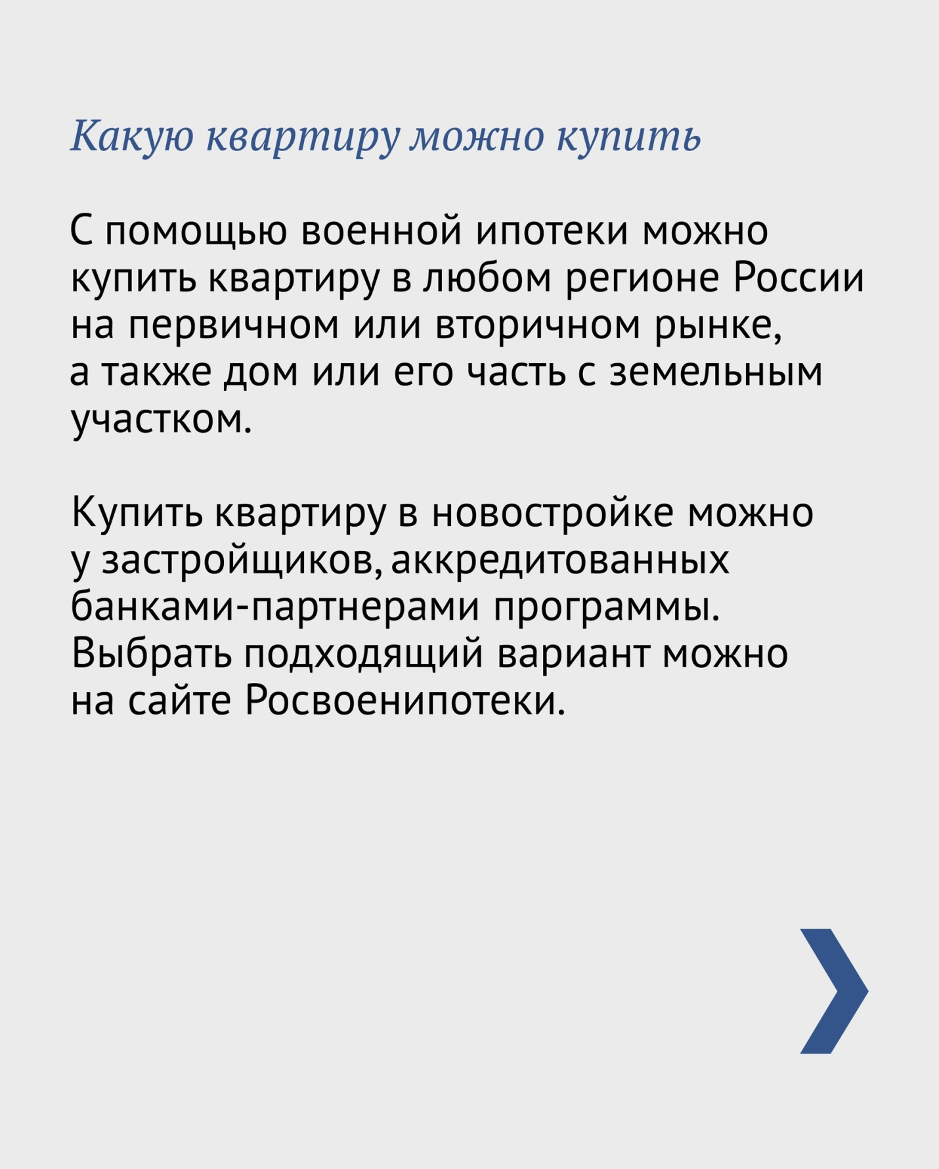
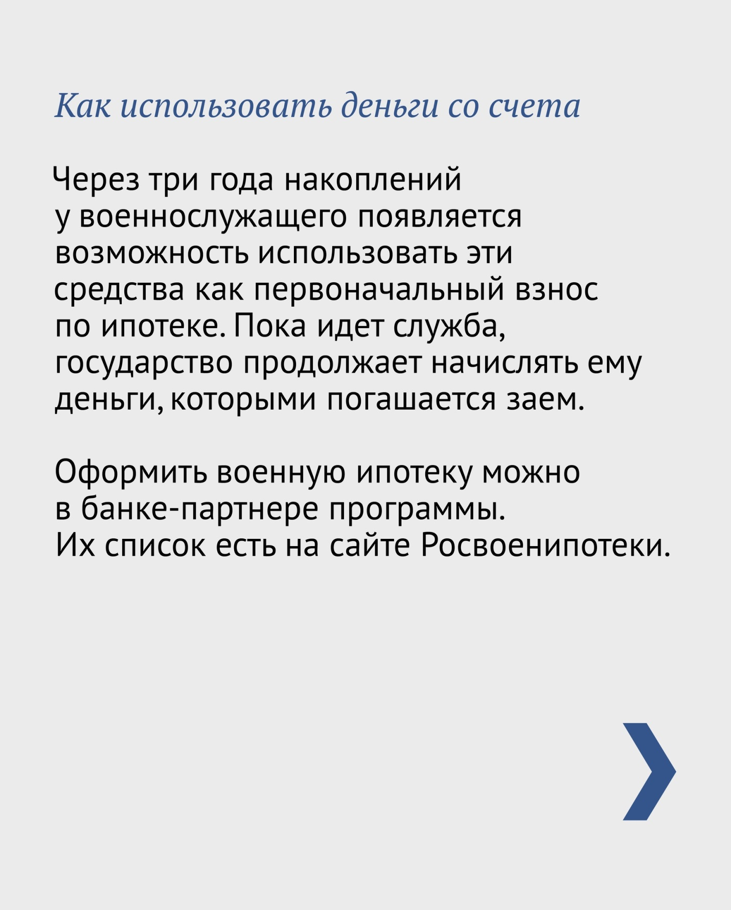

Использована информация сайта https://vk.com/duma

Составитель: М.А. Рыжкова, зав. центром правовой информации

Внимание! Информация для всех!

В МКУК «Обоянская межпоселенческая библиотека» действует Центр правовой информации.

Услугами центра могут пользоваться все жители Обоянского района.

ЦЕНТР ПРАВОВОЙ ИНФОРМАЦИИ ЭТО:

- комплексное информационное обслуживание через электронную базу данных «Консультант Плюс», «Законодательство России»;
- официальные документы администрации района;
- фонд федеральных законов, Указов президента РФ, постановлений правительства РФ;
- папки законов, постановлений, других официальных документов и комментарии по актуальным темам.
- периодические издания правового характера;
- справочники по праву, комментарии к законодательству, научная, юридическая литература;

Адрес: г. Обоянь
ул. Ленина,36
тел.: 8(47-141)2-17-81
E-mail: pcpioboyan2002@mail.ru
Сайт: http://мбиблиотека.рф/
Время работы с 8 до 17 часов, кроме субботы и воскресенья

